**AMERICA**

AFRICA

OCEANIA

ASIA

**EUROPA**

VACACIONES VIP

INFORMES: TEL: 442 948 3456

DIRECCION, ACAPULCO CENTRO

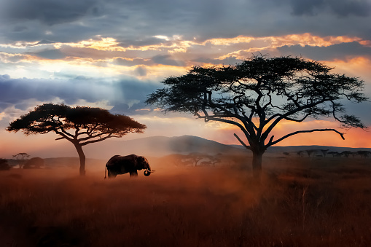

**África** es el tercer [continente](https://es.wikipedia.org/wiki/Continente) más extenso, tras [Asia](https://es.wikipedia.org/wiki/Asia) y [América](https://es.wikipedia.org/wiki/Am%C3%A9rica). Está situado entre los océanos [Atlántico](https://es.wikipedia.org/wiki/Oc%C3%A9ano_Atl%C3%A1ntico), al oeste, e [Índico](https://es.wikipedia.org/wiki/Oc%C3%A9ano_%C3%8Dndico), al este. El [mar Mediterráneo](https://es.wikipedia.org/wiki/Mar_Mediterr%C3%A1neo) lo separa al norte del continente [europeo](https://es.wikipedia.org/wiki/Europa); el punto en el que los dos continentes se hallan más cercanos es el [estrecho de Gibraltar](https://es.wikipedia.org/wiki/Estrecho_de_Gibraltar) de 14.4 km de ancho. El [mar Rojo](https://es.wikipedia.org/wiki/Mar_Rojo) lo separa al este de la [península arábiga](https://es.wikipedia.org/wiki/Arabia) y queda unido a Asia a través del [istmo de Suez](https://es.wikipedia.org/wiki/Istmo_de_Suez), en territorio [egipcio](https://es.wikipedia.org/wiki/Egipto). Posee una superficie total de 30 272 922 km² (621 600 km² en masa insular), que representa el 20,4 % del total de las tierras emergidas del planeta